第1章习题解答
1.1上网搜索计算思维的资料，理解计算思维。
答：计算思维是运用计算机科学的基础概念进行问题求解、系统设计、以及人类行为理解等涵盖计算机科学之广度的一系列思维活动。2006年3月，美国卡内基·梅隆大学计算机科学系主任周以真（Jeannette M. Wing）教授在美国计算机权威期刊《Communications of the ACM》杂志上给出，并定义的计算思维（Computational Thinking）。
通过约简、嵌入、转化和仿真等方法，把一个看来困难的问题重新阐释成一个我们知道问题怎样解决的方法；是一种递归思维，是一种并行处理，是一种把代码译成数据又能把数据译成代码，是一种多维分析推广的类型检查方法；是一种采用抽象和分解来控制庞杂的任务或进行巨大复杂系统设计的方法，是基于关注分离的方法；是一种选择合适的方式去陈述一个问题，或对一个问题的相关方面建模使其易于处理的思维方法；是按照预防、保护及通过冗余、容错、纠错的方式，并从最坏情况进行系统恢复的一种思维方法；是利用启发式推理寻求解答，也即在不确定情况下的规划、学习和调度的思维方法；是利用海量数据来加快计算，在时间和空间之间，在处理能力和存储容量之间进行折衷的思维方法。
1.2 设计算法，实现交换存储单元a与b的内容。
答：声明一个临时存储单元c，执行a——>c,b——>a,c——>b。
1.3 设计算法，求10个数中的最大值和最小值。
答：参考算法如图1所示。
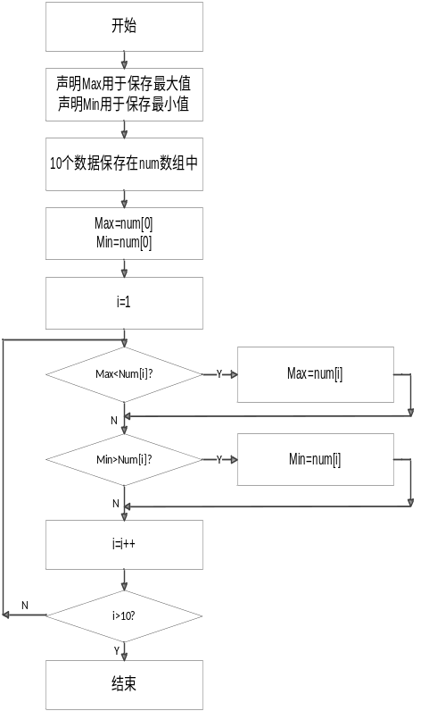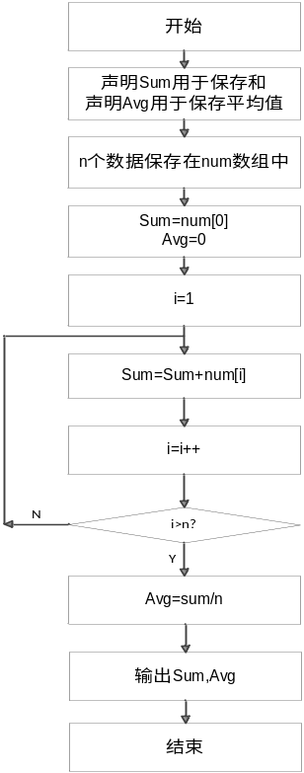
图1求10个数中的最大值和最小值大参考算法 图2 求n个的平均值的参考算法
1.4 设计算法，求n个数的平均值。
答：参考算法如图2所示。
1.5 设计判断闰年的算法。
答：设置year保存需要判断的年，laep=1表示闰年，否则为平年。则判断闰年的算法为：
if(year%4==0 && year%100!=0 || year%400==0)
then leap=1
else leap=0
1.6 设计算法，计算斐波那契数列中的第20项 。
答：可以采用如下递归算法：
public class MainClass {
public static long fibonacci(long number) {
if ((number == 0) || (number == 1))
return number;
else
return fibonacci(number - 1) + fibonacci(number - 2);
}
public static void main(String[] args) {
for (int counter = 0; counter <= 10; counter++){
System.out.printf("Fibonacci of %d is: %d\n",
counter, fibonacci(counter));
}
}
}
1.7 设计算法，要求将n个自然数从小到大排序输出。
答：排序算法较多，包括冒泡排序、选择排序等。
（1）冒泡排序算法
冒泡排序是这样实现的：
1、从列表的第一个数字到倒数第二个数字，逐个检查：若某一位上的数字大于他的下一位，则将它与它的下一位交换。
2、重复1号步骤，直至再也不能交换。
冒泡排序的平均时间复杂度与插入排序相同，也是平方级的，但冒泡排序是原地排序的，也就是说它不需要额外的存储空间。
（2）选择排序
选择排序是这样实现的：
1、设数组内存放了n个待排数字，数组下标从1开始，到n结束。
2、初始化i=1
3、从数组的第i个元素开始到第n个元素，寻找最小的元素。
4、将上一步找到的最小元素和第i位元素交换。
5、i++,直到i=n－1算法结束，否则回到第3步
1.8 设计算法，要求能在n个自然数中查找是否存在某个自然数m。
答：如果n个数据没有排序，可以采用枚举法，用循环结构依次检查。如果n个自然数是排好序的，可以使用二分查找法。

